**E3164** *Scheda creata il 26 settembre 2023*

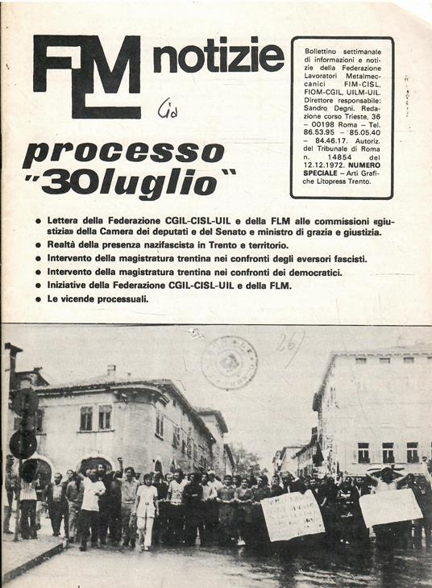**Descrizione storico-bibliografica**

\***FLM notizie** : bollettino settimanale di informazioni e notizie della Federazione lavoratori metalmeccanici FIM-CISL, FIOM-CGIL, UILM-UIL. - 5 ottobre 1972-n. 124 (13 aprile 1977). - Roma : [s. n.], 1972-1977. – 5 volumi. ((Settimanale. - ACNP P 00076123. - TO00184003; UBO1629643

\***FLM Notizie documenti dossier** : bollettino settimanale di informazione e notizie della Federazione lavoratori metalmeccanici. - N. 125 (30 maggio 1977)-n. 147 (24 luglio 1978). - Roma : [s. n.], 1977-1978. – 23 fasc. : ill. ; 28 cm. - TO00209511

## Variante del titolo: *Notizie documenti dossier FLM

\***FLM Documenti dossier notizie** : bollettino settimanale di informazione e notizie della Federazione lavoratori metalmeccanici. - N. 148 (luglio 1978)-n. 169 (luglio 1980). - Roma : [s.n.], 1978-1980. – 22 fasc. : ill. ; 28 cm. - TO00209387

Variante del titolo: *Documenti dossier notizie FLM

**\*FLM notizie** : bollettino settimanale di informazioni e notizie della Federazione lavoratori metalmeccanici. – N. 170 (1980)- ; nuova serie, anno 1, n. 1-2 (30 giu./15 lug. 1982)-anno 3, n. 1-2 (15-30 gennaio 1984). - Roma : Siat, 1980-1984. – 5 volumi ; 28 cm. ((Quindicinale dal 1982. - Precedono n. 0 e due numeri unici (1982). - CFI0697520 ; TO00209619

**\*Notiziario : bollettino d'informazione internazionale della FLM.** - -anno 7, n. 70 (lug.-ott. 1987). - Roma : [s.n., 1980-1987]. – 7 volumi ; 30 cm. ((Bimestrale. - Dal 1986 il formato varia: 24 cm. - Ciclostilato.- Descrizione basata su: n. 19 (febbraio 1981). - CFI0117037; TO00201328

Titolo distintivo: *Notiziario. Federazione lavoratori metalmeccanici

Autore: Federazione lavoratori metalmeccanici

Soggetti: Federazione lavoratori metalmeccanici – Periodici; Lavoratori metalmeccanici - Organizzazione sindacale – Periodici